федеральное государственное автономное образовательное учреждение высшего образования
«Национальный исследовательский университет ИТМО»
Факультет Программной Инженерии и Компьютерной Техники

Вариант № 74
Лабораторная работа №4
по дисциплине
“информатика”

Выполнил
Студент группы：P3113
Ван Шутао：408086
Преподаватель：
Балакшин Павел Валерьевич
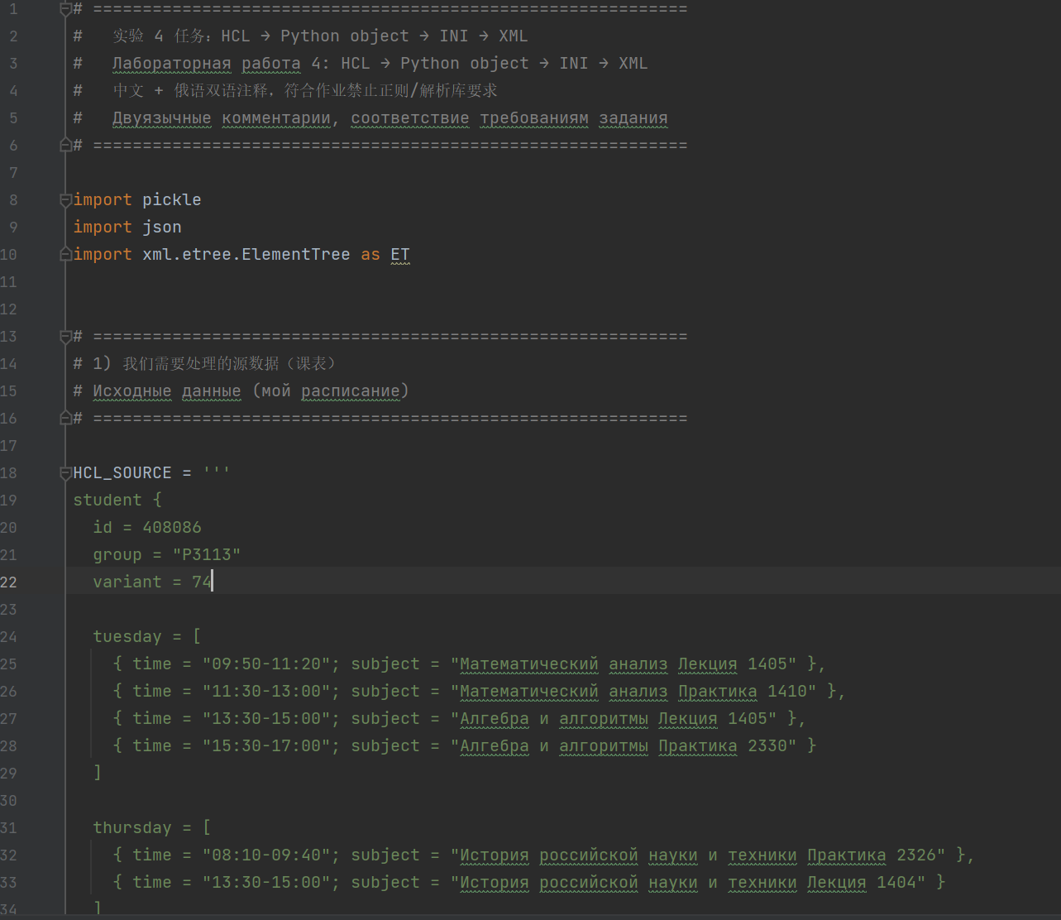
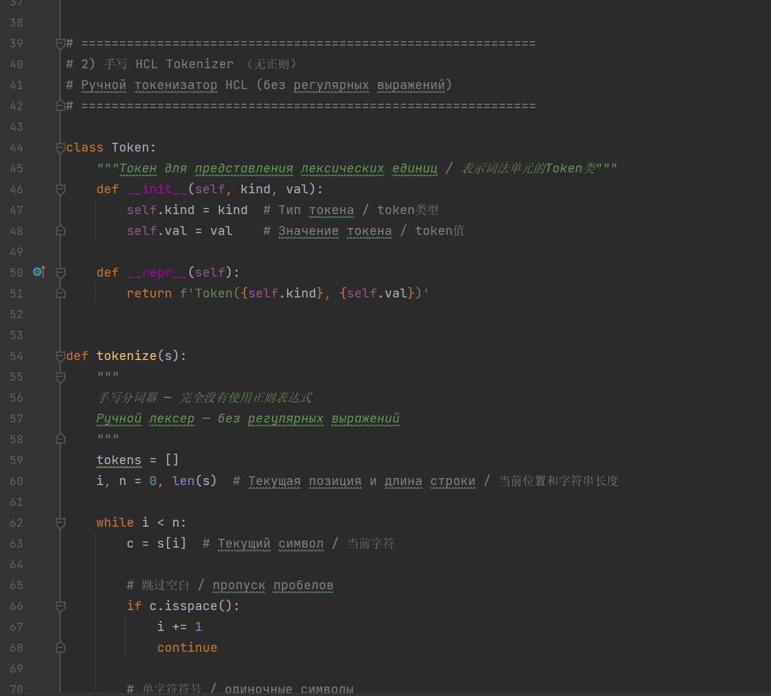

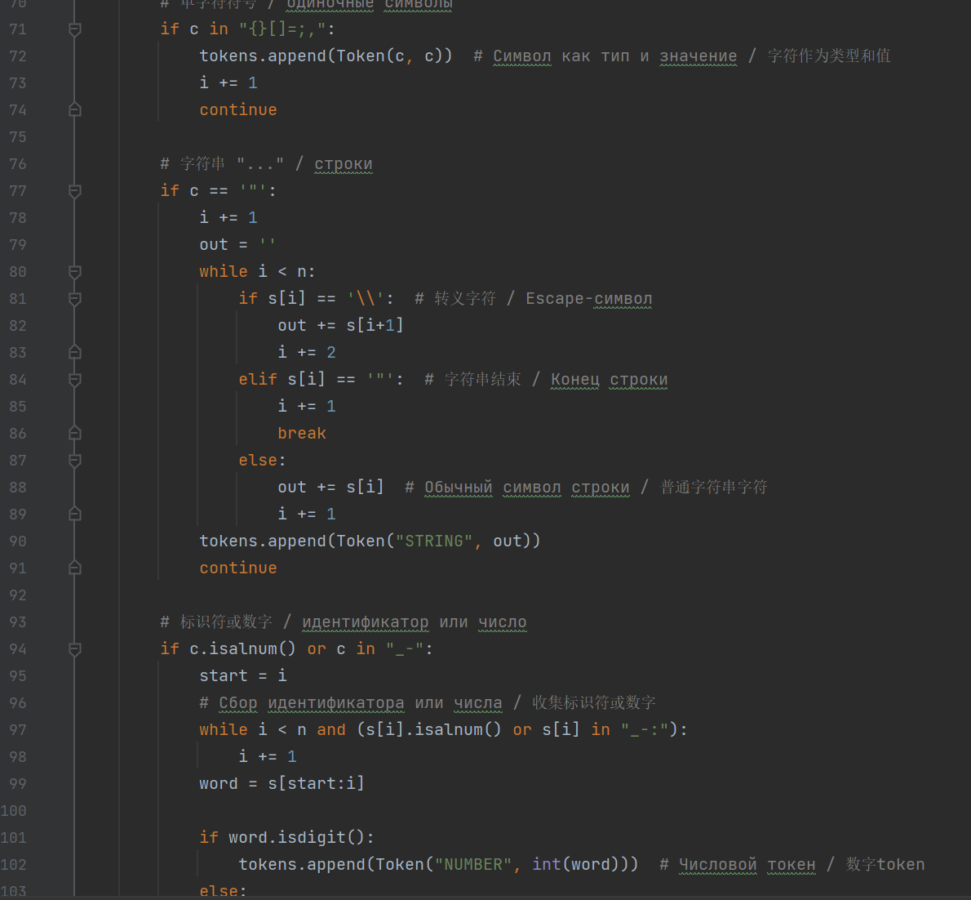
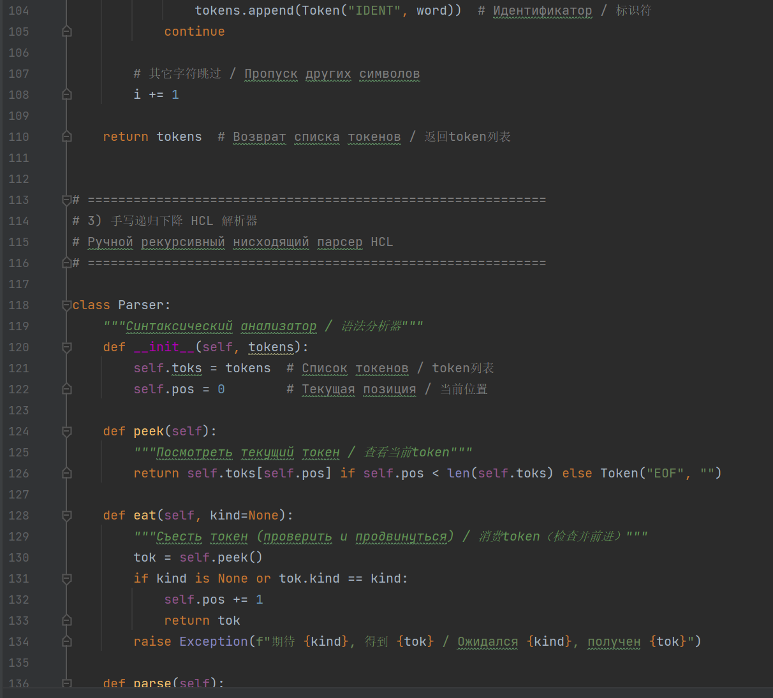

"Эта программа автоматически создает HCL файл с расписанием, затем парсит его и конвертирует в INI формат. Все делается без использования внешних библиотек, в соответствии с требованиями лабораторной работы."
"Основные этапы вычисления"：
"В связи с тем, что реальное расписание имеет различия по четным и нечетным неделям, для выполнения лабораторной работы было выбрано расписание нечетной недели, так как оно обеспечивает наличие не менее двух занятий в один из выбранных дней (вторник), что соответствует требованиям задания."

1. Разница между Markup и Markdown / Markup和Markdown的区别
RU: Markup — это общий термин для языков разметки (HTML, XML). Markdown — конкретный легкий язык для форматирования текста.
CN: Markup是标记语言的总称(HTML, XML)。Markdown是一种具体的轻量级文本格式化语言。
2. Особенность PROTOBUF / PROTOBUF的特点
RU: Бинарный формат, эффективный для сериализации структурированных данных, используется в gRPC.
CN: 二进制格式，高效序列化结构化数据，用于gRPC。
3. Отличие CSV от TSV / CSV和TSV的区别
RU: CSV использует запятые как разделители, TSV — табуляцию.
CN: CSV使用逗号分隔，TSV使用制表符分隔。
4. Причины появления новых форматов / 新格式出现的原因
RU: Оптимизация под конкретные задачи: производительность, читаемость, специфичные функции.
CN: 针对特定需求优化：性能、可读性、特殊功能。
5. Представление '>' и '<' в XML / XML中'>'和'<'的表示
RU: Через сущности: &gt; и &lt;.
CN: 通过实体：&gt; 和 &lt;。
6. Что такое сериализация данных? / 什么是数据序列化？
RU: Преобразование структур данных в формат для хранения или передачи.
CN: 将数据结构转换为可存储或传输的格式。
7. Комментарии в YAML / YAML中的注释
RU: Символ # до конца строки.
CN: 使用 # 直到行尾。
8. Markdown: заголовки, код, текст / Markdown：标题、代码、文本
RU:
- Заголовки: # H1, ## H2
- Код: `код`, блок кода
- Текст: **жирный**, *курсив*, ~~~~зачеркнутый~~~~
CN:
- 标题: # H1, ## H2
- 代码: `代码`, 代码块
- 文本: **粗体**, *斜体*, ~~~~删除线~~~~
9. Форматы в мессенджерах / 即时通讯软件中的数据格式
RU: JSON, XML, Protocol Buffers, бинарные форматы.
CN: JSON、XML、Protocol Buffers、二进制格式。
10. Расшифровка SVG / SVG的全称
RU: Scalable Vector Graphics — масштабируемая векторная графика.
CN: 可缩放矢量图形。
11. HTML тег для гиперссылки / HTML超链接标签
RU: <a href="https://example.com">Текст ссылки</a>
CN: <a href="https://example.com">链接文本</a>
12. Число структур в JSON / JSON中的结构数量
RU: Одна структура: объект или массив.
CN: 一个结构：对象或数组。

